2023年安徽住院医师-安徽住院医师口腔正畸科考试历年参考核心考点荟萃附答案

第一卷

一.参考题库(共20题)
1.拔牙术中最常见的并发症是（）
A、邻牙损伤
B、牙折断
C、对牙折损伤
D、下颌骨骨折
E、下牙槽神经损伤

2.患者，56岁，无牙颌义齿戴用7年。自觉咀嚼无力，面显苍老，原因（）
A、垂直距离过高
B、垂直距离过低
C、咬不平衡
D、下颌前伸
E、义齿固位差

3.人工后牙的牙尖斜度过大会导致（）
A、咀嚼效率降低
B、侧向力过大
C、力过小
D、力过大
E、早接触

4.上颌体分为四壁一腔，其四壁是指（） 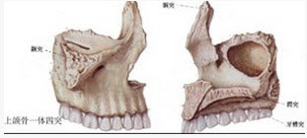
A、前壁、后壁、上壁、内壁
B、前壁、后壁、上壁、下壁
C、内壁、外壁、上壁、下壁
D、前壁、侧壁、上壁、内壁
E、前壁、侧壁、上壁、下壁

5.下颌骨外侧的结构是（） 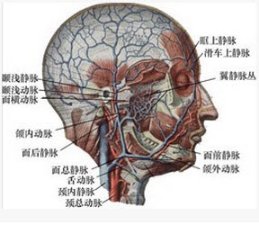
A、下颌小舌
B、下颌舌骨线
C、颏棘
D、颏结节
E、下颌下腺窝

6.某无牙颌患者，全口义齿戴用3周，下颌义齿舌侧基托前磨牙区压痛，正确的处理是（）
A、磨短舌侧基托
B、缓冲下颌隆突处基托
C、重衬
D、调平衡
E、伸长舌侧基托

7.关于上颌第一磨牙排列的位置，下列哪一项是正确的（）
A、牙颈部略向近中倾斜
B、颊尖离开平面
C、近中舌尖排在平面上
D、远中舌尖离开验平面
E、以上均对

8.女性，26岁，右下后牙牙龈易出血1个月，可自行止住。检查：牙石（+），近中见树脂充填，探及充填物悬突，间龈乳头充血，探诊易出血。右下后牙临床症状的主要促进因素是（）
A、牙菌斑
B、医源性因素
C、创伤
D、女性激素
E、牙石

9.颈外静脉最后汇入（） 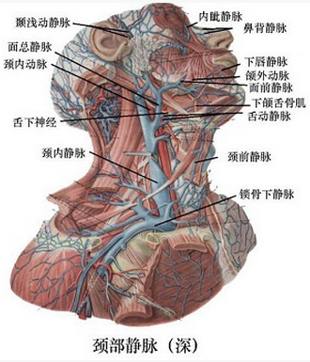
A、颈内静脉
B、锁骨下静脉
C、面总静脉
D、颈前下静脉
E、椎静脉

10.下列哪项不是Roth功能的标准（）
A、正中时髁突位于关节凹正中位置
B、正中时后牙均匀接触，前牙轻接触
C、正中时力沿牙长轴方向
D、前伸时6个上前牙与8个下前牙接触，后牙稍分离
E、侧方时仅工作侧尖牙及后牙颊尖接触，其余牙分离

11.下颌第三磨牙阻生，什么情况下适宜作龈瓣切除术（）
A、水平阻生，冠周炎反复发作
B、垂直阻生，升支前方有足够空隙，对牙位置正常
C、近中阻生，前方邻牙远中龋坏
D、近中阻生，龈瓣上有咬痕
E、颊向阻生，对牙位置正常

12.某患者女，56岁。因牙周病拔除已有3月余，余留牙正常。可摘局部义齿修复时，两侧基牙固位体应采用（）
A、联合卡环
B、RPI卡环
C、延伸卡环
D、对半卡环
E、三臂卡环

13.显示多生牙、埋伏牙的位置、牙根病变、腭裂间隙等情况，要做（）
A、X线头影测量
B、手腕部X线片
C、咬合片
D、全曲面断层片
E、牙片

14.颊肌属于（）
A、建向前的动力，推动上下牙弓向前发育
B、建向后的动力
C、建向上的动力
D、建向下的动力
E、建向外的动力

15.拔牙阻力包括（） 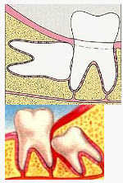
A、软组织阻力
B、牙冠部骨阻力
C、牙根部阻力
D、邻牙阻力
E、以上均是

16.与支托作用无关的是（）
A、防止义齿向脱位
B、防止食物嵌塞
C、防止义齿下沉
D、恢复接触
E、加强义齿稳定

17.下颌横断片（）
A、是口内片的一种，可用于检查下颌骨体部骨质有无膨隆
B、是口外片的一种，可用于检查颏孔位置
C、是根尖片的一种，可用于腮腺导管阳性结石
D、也称分角线投照技术，可用于检查邻面龋
E、也称平行投照技术，可用于检查牙槽嵴顶高度

18.对于牙周条件较差的固定义齿基牙，不正确的处理方法是（）
A、进行完善的牙周治疗
B、适当增加基牙
C、后牙固位体尽量设诛龈上边缘
D、减轻桥体所受力
E、戴用自凝树脂暂时桥观察，待牙周条件改善之后换永久性修复体

19.无牙颌牙槽嵴严重吸收的患者排牙时宜工牙宜采用（）
A、解剖式牙
B、半解剖式牙
C、非解剖式牙
D、金属面牙
E、瓷牙

20.进入下颌孔的神经是（） 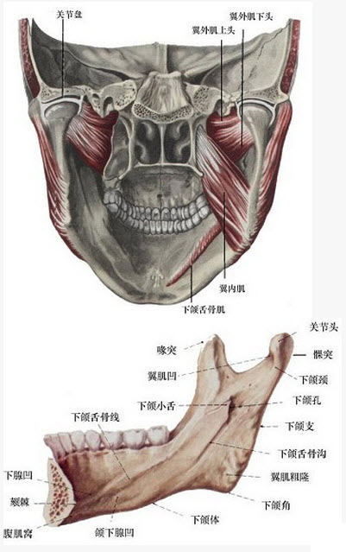
A、下颌神经
B、下牙槽神经
C、舌神经
D、颊神经
E、耳颞神经

第二卷

一.参考题库(共20题)
1.巨舌症（如图）是指舌的（） 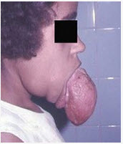
A、毛细管及海绵混合型血管瘤
B、海绵型血管瘤
C、毛细管型淋巴管瘤
D、毛细管型淋巴管瘤合并血管瘤
E、海绵型合并毛细管型淋巴管瘤

2.患者女，29岁。缺失，余留牙健康，牙齿排列正常。合理的固定义齿设计方案是（） 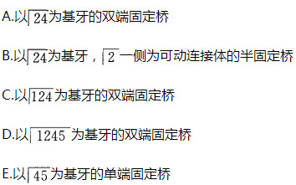
A、A
B、B
C、C
D、D
E、E

3.全口义齿制作，取功能性印模目的（）
A、使义齿容易取得平衡
B、使口腔组织受压均匀
C、使印模边缘圆滑
D、解剖标志清晰
E、使义齿获得良好的边缘封闭

4.眶下间隙感染最常见的病灶牙是（） 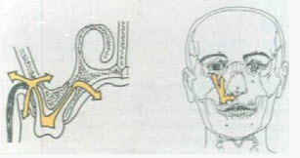
A、4321┻1234
B、543┻345
C、654┻456
D、765┻567
E、876┻678

5.一患者缺失，戴用义齿后出现咬颊现象。原因是人工后牙（）
A、覆盖过大
B、平面偏高
C、牙尖斜度过大
D、颊尖过锐
E、颊侧覆盖过小

6.男。27岁。一年来牙龈肿胀，影响上下唇活动。检查：唇侧龈增生。乳头明显突出。部分前牙被覆盖，袋深5-6mm，探诊无出血oX线片未见牙槽骨吸收。该患者经多次牙周治疗无效。选择的治疗方法应是（）
A、龈翻瓣术
B、龈上沽治
C、龈下刮治
D、局部用药
E、龈切除术

7.一患者缺失，间隙约4mm．银汞充填体，已作牙髓治疗，位置正常，与下颌对牙的覆覆盖关系正常，以下修复设计中最合理的是（）
A、直接作可摘局部义齿
B、半固定桥
C、双端固定桥
D、双端固定桥
E、全冠修复后制作可摘局部义齿修复

8.龋损最常发生在（）
A、近中邻面
B、远中邻面
C、根面
D、颊面
E、面

9.女性，36岁。近中阻生，拟在局部麻醉下拔除左下，口内法进行下牙槽神经阻滞麻醉后患者很快出现暂时性牙关紧闭，这可能是因为（）
A、肾上腺素反应
B、麻醉了颊长神经
C、麻醉了下颌舌骨肌神经
D、麻醉药直接注入翼内肌所致
E、翼颌间隙感染

10.支托窝的底与基牙长轴垂线的角度应为（）
A、20°
B、30°
C、45°
D、60°
E、90°

11.边缘性骨髓炎好发于（） 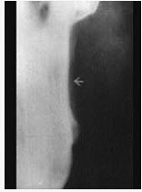
A、上颌骨体部
B、上颌结节
C、下颌骨体部
D、下颌升支
E、上、下颌牙槽骨

12.智齿冠周炎不能直接扩散到（） 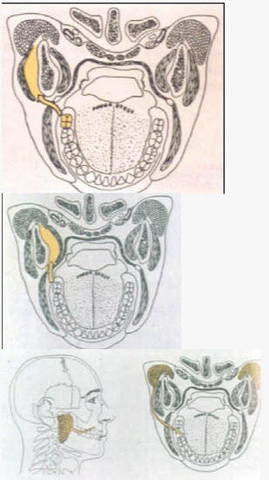
以上内容仅为本文档的试下载部分，为可阅读页数的一半内容。如要下载或阅读全文，请访问：https://d.book118.com/285121323344011043

